CENTRO UNIVERSITÁRIO DE BALSAS – UNIBALSAS
CURSO DE ANÁLISE E DESENVOLVIMENTO DE SISTEMAS

CAIO VINÍCIUS LIMA SOARES
DAVID RODRIGUES COSTA
FRANCISCO WESLEY DE SOUZA DIAS
PEDRO HENRIQUE GUEDES

STUDYTRACK IA: TUTOR INTELIGÊNCIA ARTIFICIAL
TED 03 – DESENVOLVIMENTO PARCIAL DO MVP

BALSAS – MA
2026
SUMÁRIO
1 INTRODUÇÃO 1
2 IDENTIFICAÇÃO DA EQUIPE 1
3 ARQUITETURA E TECNOLOGIAS UTILIZADAS 1
4 FUNCIONALIDADES IMPLEMENTADAS NESTA ETAPA 3
5 EVIDÊNCIAS DO FUNCIONAMENTO DA SOLUÇÃO 5
6 RESULTADOS PRELIMINARES DOS TESTES REALIZADOS 7
7 DIFICULDADES ENCONTRADAS E SOLUÇÕES ADOTADAS 8
8 PLANEJAMENTO DAS ATIVIDADES RESTANTES PARA CONCLUSÃO DO MVP 10
9 CONSIDERAÇÕES FINAIS 11
REFERÊNCIAS 12

1 INTRODUÇÃO
O StudyTrack IA é uma aplicação desenvolvida com o objetivo de auxiliar estudantes na organização de suas atividades acadêmicas, no acompanhamento de disciplinas e no planejamento de sua rotina de estudos. A proposta do projeto é reunir funcionalidades de organização em uma única plataforma, complementadas por recursos de inteligência artificial capazes de oferecer orientações e apoio ao estudante.
Nesta etapa do desenvolvimento, o trabalho foi direcionado principalmente à evolução da interface, à integração entre o frontend e o backend, à implementação do ambiente de conversação com inteligência artificial e à resolução de problemas que impediam o funcionamento adequado de determinadas funcionalidades.
Além da implementação dos recursos, foram realizados ajustes na estrutura do projeto, melhorias de usabilidade e testes manuais para verificar o comportamento da aplicação. O objetivo desta etapa foi aproximar o sistema de uma versão funcional do Produto Mínimo Viável (MVP).

2 IDENTIFICAÇÃO DA EQUIPE
O projeto StudyTrack IA foi desenvolvido por uma equipe de estudantes do curso de Análise e Desenvolvimento de Sistemas.
Integrantes:
- Caio Vinícius Lima Soares;
- David Rodrigues Costa;
- Francisco Wesley de Souza Dias;
- Pedro Henrique Guedes.
A equipe participou das atividades de planejamento, desenvolvimento, implementação das funcionalidades, integração dos serviços, testes e ajustes da aplicação.

3 ARQUITETURA E TECNOLOGIAS UTILIZADAS

3.1 Arquitetura da aplicação
O StudyTrack IA utiliza uma arquitetura dividida em frontend e backend, permitindo separar a interface utilizada pelo estudante das operações responsáveis pelo processamento das informações e pela comunicação com serviços externos.
O frontend é responsável pela apresentação das páginas, interação com o usuário, navegação entre funcionalidades e envio de solicitações ao backend.
O backend recebe essas solicitações, realiza o processamento necessário e estabelece a comunicação com os serviços responsáveis pela autenticação, armazenamento de dados e inteligência artificial.
A aplicação também utiliza serviços externos para disponibilizar recursos que complementam seu funcionamento, principalmente o Supabase e a API da Groq.

3.2 Tecnologias utilizadas
- React e TypeScript: utilizados no desenvolvimento da interface, permitindo a criação de componentes reutilizáveis, organização das páginas e implementação das interações do sistema.
- Vite: utilizado como ferramenta de desenvolvimento e execução do frontend, facilitando a inicialização e atualização da aplicação durante o desenvolvimento.
- CSS: utilizado na construção e personalização dos estilos visuais, incluindo organização dos elementos, responsividade e temas claro e escuro.
- Python: linguagem utilizada no desenvolvimento do backend e na implementação das operações responsáveis pelo processamento das solicitações.
- FastAPI: framework utilizado para disponibilizar os endpoints da aplicação e estabelecer a comunicação entre o frontend e o backend.
- Supabase: plataforma utilizada para os recursos de autenticação e integração com o banco de dados, permitindo o gerenciamento das informações relacionadas aos usuários e suas atividades.
- Groq: serviço utilizado para disponibilizar a inteligência artificial responsável pelas respostas do Tutor StudyTrack.
- Git e GitHub: utilizados para versionamento do código-fonte, organização do projeto e colaboração durante o desenvolvimento.

3.3 Fluxo de comunicação
O funcionamento geral da aplicação ocorre da seguinte maneira:
- O estudante acessa a interface do StudyTrack IA;
- O frontend apresenta as funcionalidades disponíveis e recebe as interações do usuário;
- Quando necessário, o frontend consulta o Supabase para obter informações relacionadas ao usuário;
- Nas solicitações ao Tutor, o frontend envia a mensagem e o contexto acadêmico ao backend;
- O backend valida os dados recebidos e encaminha a solicitação para a API da Groq;
- A inteligência artificial processa a mensagem e retorna uma resposta;
- O backend devolve o resultado ao frontend, que apresenta a resposta ao estudante.

4 FUNCIONALIDADES IMPLEMENTADAS NESTA ETAPA
Nesta etapa, foram realizadas melhorias estruturais e visuais, além da implementação e correção de funcionalidades importantes para o funcionamento da plataforma.

4.1 Interface e navegação
Foi realizada uma reorganização da interface para melhorar a experiência de utilização e tornar a navegação mais consistente.
Entre as alterações realizadas estão:
- Ajustes na estrutura geral das páginas;
- Melhorias na organização da barra lateral de navegação;
- Correção do comportamento de rolagem da barra lateral;
- Ajustes para melhorar a visualização em diferentes tamanhos de tela;
- Melhor organização dos elementos e espaçamentos da interface.
Também foram realizados ajustes na navegação entre as páginas, buscando manter uma estrutura visual padronizada em toda a aplicação.

4.2 Configurações e temas
Foi desenvolvida uma página de configurações para disponibilizar a opção de alternância entre os temas claro e escuro.
Para isso, foi implementado um contexto global de tema, permitindo que a escolha realizada pelo usuário seja aplicada de maneira consistente nos componentes da aplicação.
A funcionalidade também foi integrada à navegação principal, facilitando seu acesso.

4.3 Tutor com inteligência artificial
Uma das principais atividades desta etapa foi a implementação e correção da comunicação entre o Tutor StudyTrack e a API da Groq.
A página do Tutor recebeu melhorias visuais, com reorganização da área de conversação e dos elementos utilizados para o envio e a apresentação das mensagens.
Também foi trabalhada a possibilidade de encaminhar informações acadêmicas ao Tutor, como disciplinas e atividades cadastradas, permitindo que a inteligência artificial considere esse contexto ao elaborar suas respostas.
A integração utiliza o backend desenvolvido em FastAPI, responsável por receber as mensagens e encaminhá-las ao serviço de inteligência artificial.

4.4 Integração com o backend
Foram realizados ajustes na comunicação entre o frontend e o backend, incluindo a organização das solicitações e o tratamento das respostas recebidas.
Também foram verificadas as configurações necessárias para que a aplicação consiga acessar os serviços externos utilizados pelo projeto.

4.5 Organização e manutenção do código
Durante o desenvolvimento, foram realizadas alterações em arquivos responsáveis pela estrutura visual, navegação, gerenciamento de temas e comunicação com os serviços.
Essas mudanças contribuíram para melhorar a organização do projeto e facilitar a continuidade do desenvolvimento.

5 EVIDÊNCIAS DO FUNCIONAMENTO DA SOLUÇÃO
Para demonstrar o funcionamento das funcionalidades desenvolvidas, são apresentadas a seguir capturas de tela da aplicação em execução, que mostram os principais recursos implementados nesta etapa.
Figura 1 – Tela principal do StudyTrack IA
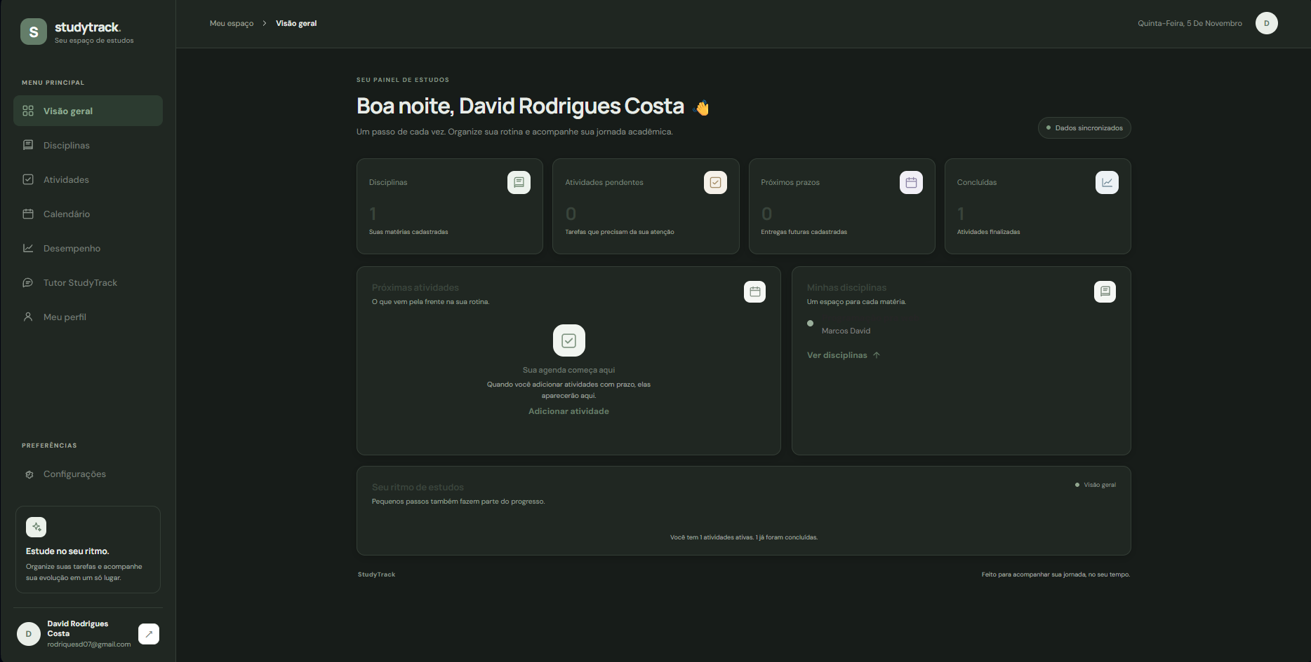
Fonte: Elaborado pela equipe (2026).
Figura 2 – Barra lateral e navegação da aplicação
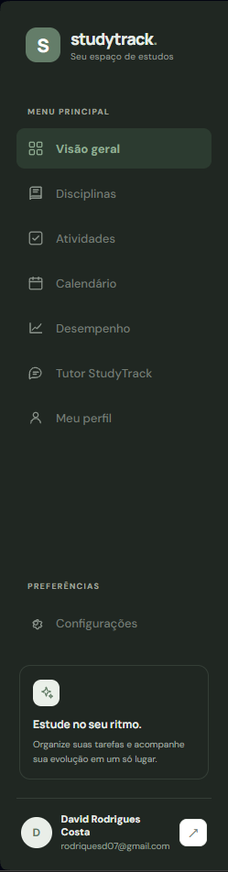
Fonte: Elaborado pela equipe (2026).
Figura 3 – Página de configurações com alternância de tema
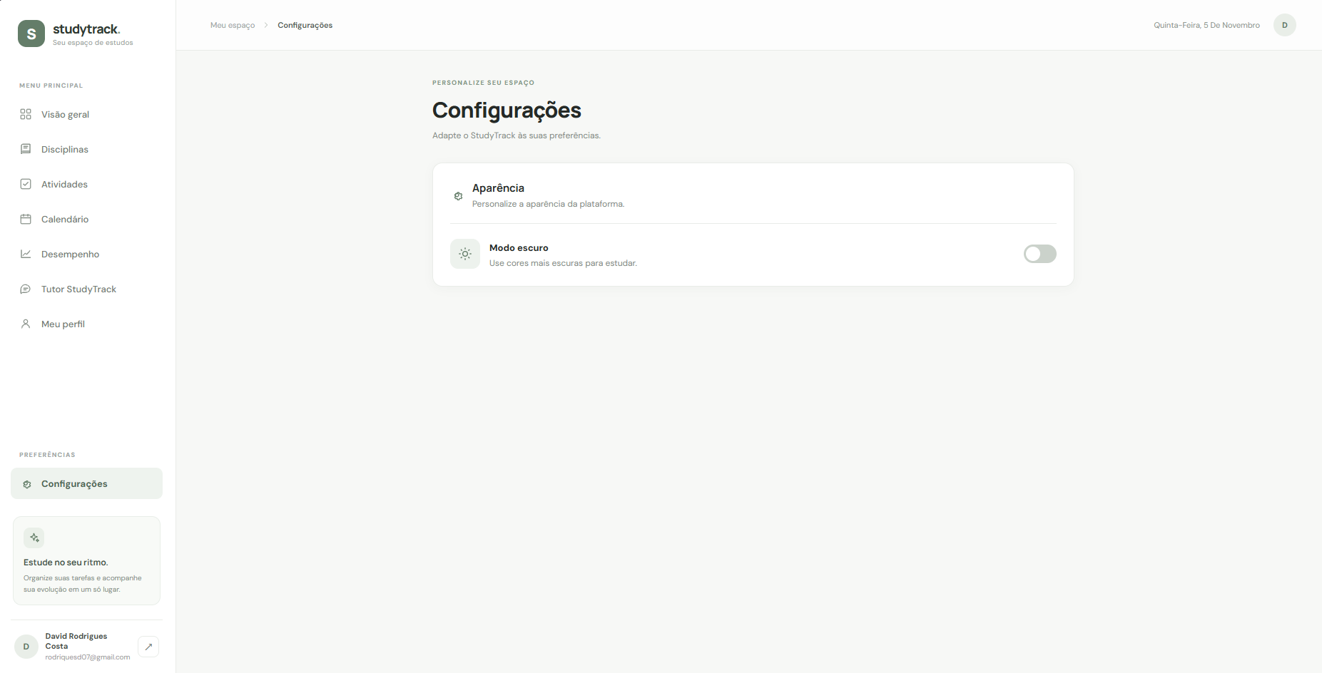
Fonte: Elaborado pela equipe (2026).
Figura 4 – Tutor StudyTrack
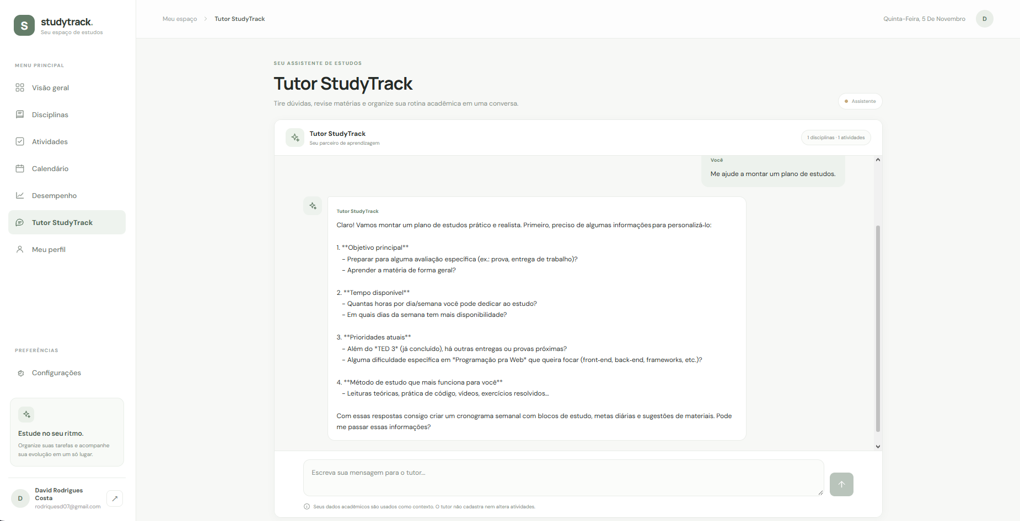
Fonte: Elaborado pela equipe (2026).

6 RESULTADOS PRELIMINARES DOS TESTES REALIZADOS
Durante esta etapa, foram realizados testes manuais com o objetivo de verificar o funcionamento das principais funcionalidades implementadas e identificar problemas na comunicação entre os componentes do sistema.
Os testes permitiram verificar o comportamento da navegação, a apresentação das páginas, a alternância de temas e a comunicação entre o frontend e o backend.
Também foram realizados testes específicos na integração com a inteligência artificial, verificando o envio de mensagens e o recebimento das respostas.
Após os ajustes realizados, foi possível obter respostas do Tutor StudyTrack por meio da integração com a API da Groq.
Os resultados preliminares foram satisfatórios para as funcionalidades verificadas, indicando que os principais componentes trabalhados nesta etapa estão operacionais.
Entretanto, os testes realizados possuem caráter preliminar e não substituem uma validação completa do sistema. Ainda são necessários testes mais abrangentes, principalmente relacionados à segurança, autenticação, tratamento de erros e comportamento da aplicação em diferentes cenários de utilização.

7 DIFICULDADES ENCONTRADAS E SOLUÇÕES ADOTADAS
Durante o desenvolvimento, foram encontrados problemas técnicos que exigiram investigação, ajustes no código e testes sucessivos.

7.1 Problemas na autenticação e integração com o Supabase
Uma das dificuldades encontradas ocorreu durante a integração do backend com os recursos de autenticação do Supabase.
Foram identificadas respostas de erro relacionadas à validação da chave de acesso utilizada na comunicação com o serviço, incluindo respostas HTTP 401.
Para investigar o problema, foram verificadas as configurações do ambiente, a leitura do arquivo .env, a presença das variáveis necessárias e a inicialização das configurações utilizadas pelo backend.
Também foi necessário revisar a forma como as credenciais eram encaminhadas e utilizadas durante as solicitações.
Como a integração ainda apresentava dificuldades, foi adotada temporariamente uma abordagem de isolamento do problema: a dependência de autenticação da rota do Tutor foi retirada durante os testes locais, permitindo concentrar os esforços na validação da comunicação com a inteligência artificial.
Essa medida teve caráter temporário e não representa a conclusão da implementação de segurança. A proteção adequada das rotas deverá ser retomada antes da disponibilização definitiva do MVP.

7.2 Erro na comunicação entre frontend e backend
Outra dificuldade ocorreu na comunicação entre o frontend e o backend do Tutor.
Durante a investigação, foi identificado que o frontend encaminhava um campo chamado academic_context, contendo informações acadêmicas do estudante, mas o modelo de validação utilizado pelo backend não reconhecia esse campo.
Como o modelo estava configurado para rejeitar informações adicionais, a solicitação poderia ser recusada antes mesmo de chegar ao serviço de inteligência artificial.
A solução adotada foi atualizar o modelo ChatRequest, incluindo o campo academic_context e estabelecendo um limite para o tamanho das informações recebidas.
Após essa alteração, a comunicação passou a aceitar os dados enviados pelo frontend, permitindo o funcionamento do Tutor.

7.3 Configuração e comunicação com a API da Groq
Também foram necessários ajustes na integração com a API da Groq, responsável pelo processamento das mensagens enviadas ao Tutor.
Foram verificadas as configurações relacionadas à chave de acesso, ao modelo utilizado e ao envio das mensagens pelo backend.
A solução envolveu a revisão do serviço responsável pela comunicação com a API e a realização de novos testes até que fosse possível receber respostas corretamente.

7.4 Ajustes na interface e experiência do usuário
Durante a implementação visual, foram identificados pontos que poderiam prejudicar a navegação e a utilização da aplicação.
Entre eles estavam o comportamento da barra lateral, a organização dos elementos e a necessidade de uma apresentação mais adequada da página do Tutor.
Foram realizados ajustes nos arquivos de estilo e nos componentes responsáveis pela estrutura das páginas.
Também foi criada uma página de configurações com alternância entre os temas claro e escuro, utilizando um contexto global para manter o comportamento consistente.

7.5 Segurança e proteção das informações
A segurança foi identificada como um ponto importante durante o desenvolvimento, principalmente devido à utilização de serviços externos e ao gerenciamento de informações dos usuários.
O projeto utiliza variáveis de ambiente para armazenar configurações e credenciais necessárias à comunicação com os serviços utilizados.
Entretanto, ainda é necessário concluir a integração da autenticação nas rotas protegidas do backend, garantindo que as solicitações sejam realizadas de acordo com a identidade e as permissões do usuário.
Também devem ser revisadas as políticas de acesso aos dados no Supabase, a proteção de credenciais, a validação das informações recebidas e o tratamento de possíveis erros.
A retirada temporária da autenticação da rota do Tutor foi utilizada exclusivamente para facilitar os testes da integração com a IA. Portanto, essa configuração deverá ser revista antes da conclusão do MVP, evitando que informações acadêmicas sejam acessadas sem a devida autorização.

8 PLANEJAMENTO DAS ATIVIDADES RESTANTES PARA CONCLUSÃO DO MVP
Apesar dos avanços obtidos, algumas atividades ainda precisam ser realizadas para que o StudyTrack IA alcance uma versão mínima completa e mais segura.
As próximas atividades planejadas são:
- Finalização da autenticação: retomar a proteção das rotas do backend, validar corretamente os tokens de acesso e garantir que cada usuário tenha acesso somente às próprias informações.
- Revisão da segurança: verificar as políticas de acesso do Supabase, a proteção das credenciais, a validação dos dados e os mecanismos de controle de acesso.
- Aprimoramento do Tutor IA: realizar novos testes com diferentes tipos de perguntas, verificar o uso do contexto acadêmico e melhorar o tratamento de respostas vazias ou falhas na comunicação com a Groq.
- Validação das funcionalidades acadêmicas: revisar o funcionamento do cadastro e gerenciamento de disciplinas e atividades, verificando se as informações são armazenadas e recuperadas corretamente.
- Testes gerais da aplicação: executar testes de navegação, integração, autenticação, persistência de dados e tratamento de erros, buscando identificar problemas que ainda não tenham sido encontrados.
- Melhorias finais na interface: realizar eventuais correções visuais, revisar a responsividade e garantir uma experiência consistente nas diferentes páginas.
- Preparação da entrega: organizar o código-fonte, revisar a documentação, registrar evidências de funcionamento e preparar a versão final do projeto para apresentação.

9 CONSIDERAÇÕES FINAIS
O desenvolvimento realizado nesta etapa representou um avanço importante para o StudyTrack IA, principalmente pela evolução da interface e pela integração do Tutor com o serviço de inteligência artificial.
As atividades desenvolvidas permitiram corrigir problemas de comunicação entre frontend e backend, melhorar a organização das páginas e disponibilizar recursos adicionais, como a alternância entre os temas claro e escuro.
Também foi possível identificar dificuldades relacionadas à autenticação, configuração de serviços externos e validação das informações recebidas pelo backend. A investigação desses problemas contribuiu para compreender melhor a arquitetura da aplicação e a importância da integração correta entre seus componentes.
Ao final desta etapa, o Tutor passou a responder às mensagens enviadas pela interface, demonstrando o funcionamento da integração com a Groq.
Apesar dos resultados positivos, o projeto ainda necessita de atividades complementares, especialmente na finalização da autenticação e na revisão dos mecanismos de segurança.
Dessa forma, o StudyTrack IA apresenta avanços significativos em direção à conclusão do MVP, mantendo como prioridade a estabilidade, a segurança e a qualidade da experiência oferecida aos estudantes.

REFERÊNCIAS
FASTAPI. FastAPI: documentação oficial. Disponível em: https://fastapi.tiangolo.com/. Acesso em: 5 nov. 2026.
GIT. Git: documentação oficial. Disponível em: https://git-scm.com/doc. Acesso em: 5 nov. 2026.
GROQ. Groq API: documentação oficial. Disponível em: https://console.groq.com/docs/overview. Acesso em: 5 nov. 2026.
META. React: documentação oficial. Disponível em: https://react.dev/. Acesso em: 5 nov. 2026.
MICROSOFT. TypeScript: documentação oficial. Disponível em: https://www.typescriptlang.org/docs/. Acesso em: 5 nov. 2026.
SUPABASE. Supabase: documentação oficial. Disponível em: https://supabase.com/docs. Acesso em: 5 nov. 2026.
VITE. Vite: documentação oficial. Disponível em: https://vite.dev/guide/. Acesso em: 5 nov. 2026.
LINKS PARA ENTREGA:
• Repositório GitHub: https://github.com/KiEndou/StudyTrack-IA.git

